Szinergiában a sportos és egészséges életért: megerősítette stratégiai partnerségét a PTE és az ATS Focivilág
A Pécsi Tudományegyetem (PTE) hosszú évek óta stratégiai alappillérként tekint a sportra. Ennek újabb ékes bizonyítéka az az együttműködési megállapodás, melyet kedden kötött Magyarország első egyeteme az ATS Focivilággal. A két intézmény közötti kontraktus meghosszabbítása és kibővítése révén az egyetem garantálni tudja a magas minőségű sportszer- és eszközellátást a hallgatói és dolgozói szabadidő- és versenysport számára egyaránt, emellett támogatja a PTE gyakorlóiskoláit is, és közvetlen vásárlási kedvezményekkel ösztönzi az egyetemi polgárokat az aktív életmódra.
A megújított együttműködés egyik alapját a PTE Kék Zóna program adja. A kezdeményezés a Pécsi Tudományegyetem testi, lelki és mentális egészséget támogató, integrált jólléti koncepciója, melynek központi üzenete: „Érezd jól magad az egyetemen!”. A nemzetközi „kék zónák” mintájára a PTE célja egy olyan egyetemi ökoszisztéma megteremtése, amely az aktív mindennapi mozgást, a megelőzést, az egészségtudatos közösségi kultúrát és a tartós jóllétet szolgálja.
Régiós piacvezető sportkereskedelmi vállalkozásként az ATS Focivilág az elmúlt évben is támogatója volt a PTE kiemelt sporteseményeinek, hiszen aktív szerepet vállalt az egyetemi és karközi bajnokságok, az intézményi sportnapok, valamint a PTE gyakorlóiskoláinak mindennapos testnevelési eszközfejlesztésében is. A PTE Szenátusi Tanácstermében Fábián Adrián professzor, a PTE rektora és Kresz Zoltán, a Focivilág Pécs Kft. ügyvezetője által aláírt megállapodás ezen bevált gyakorlatokat emeli rendszerszintű, hosszú távú stratégiai keretbe.
Az ünnepélyes aláírást követően a rektor és az ügyvezető személyesen adta át a 25%-os kedvezményre jogosító ATS Focivilág ELITE kártyákat a PTE Egyetemi Sport Válogatott Program 10 kiemelkedő hallgató-sportolója részére. A PTE zászlóshajóként működő sportprogramja olyan hallgatókat karol fel és támogat, akik a magas szintű egyetemi tanulmányaik mellett nemzetközi egyetemi bajnokságokon és világversenyeken képviselik Magyarországot és az intézményt.
A stratégiai partnerség elválaszthatatlan és szerződésben is rögzített pillére a közös társadalmi felelősségvállalás. Az ATS Focivilág kiemelt főtámogatóként áll a 2026. szeptember 19-én megrendezendő „Fuss a Rákgyógyításért!” jótékonysági futás és PTE Kék Zóna Egészségnap mögé – olyan további elkötelezett partnerek mellett, mint a Körber Hungária Gépgyártó Kft. és az OTP Bank Nyrt. Szeptember 19-én tehát ismét együtt mozdulhatunk meg a legkisebb hősökért a pécsi Széchenyi téren, ugyanis a rendezvény bevételével és közösségi erejével a daganatos és leukémiás gyermekek gyógyítását segítő Tölösi Péter Alapítványt támogatja az egyetemi és városi közösség. A jótékonysági eseményről itt lehet bővebb információkhoz jutni: Fuss a rákgyógyításért! - 2026 | Pécsi Tudományegyetem.
Sajtókapcsolat:
- Kottász Gergely
- Pécsi Tudományegyetem
- +36 30 966 1257
- kottasz.gergely@pte.hu
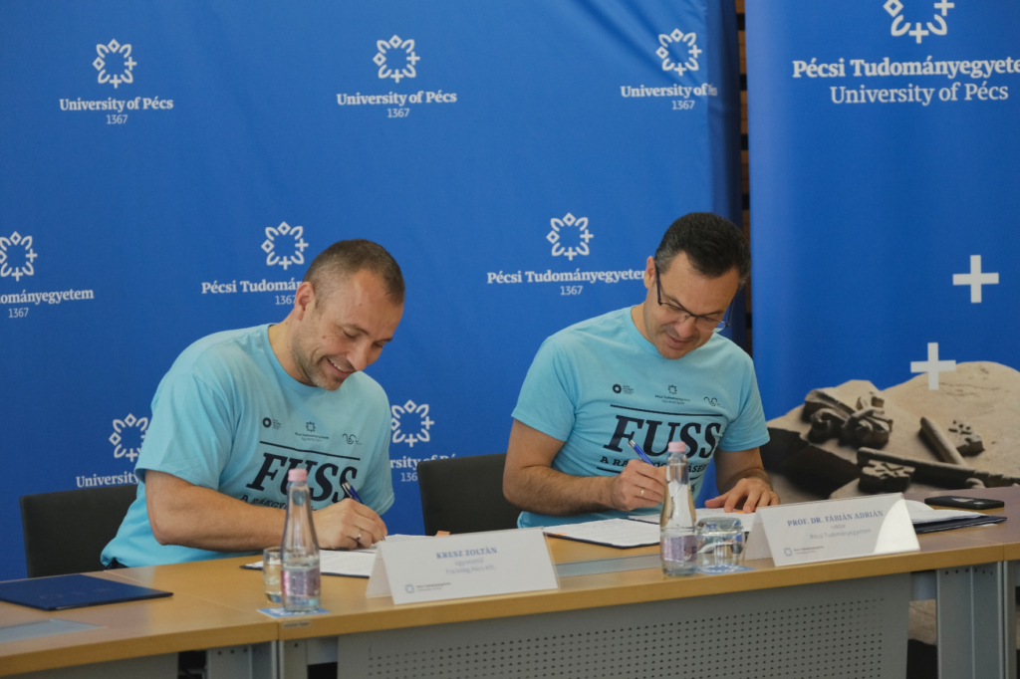 | © Pécsi Tudományegyetem
Eredeti tartalom: Pécsi Tudományegyetem
Továbbította: Helló Sajtó! Üzleti Sajtószolgálat
Ez a sajtóközlemény a következő linken érhető el:

